Сценарий интерактивного досуга
для детей старшего дошкольного возраста с элементами прищепкотерапии.
«Удивительное путешествие»

Провели: учитель – логопед Савина Н.В.
воспитатель Долгуй Н.В

2015г
Цели: развивать мелкую моторику рук, пространственную дифференциацию,
развивать внимание, память, активизировать словарный запас по
темам: «Дикие животные», «Домашние животные», «Фрукты»,
«Овощи», воспитывать дружеские отношения между детьми, создать
радостное настроение.
Оборудование: предметные картинки с изображением диких, домашних животных, фруктов, овощей, разноцветные прищепки, листы белой бумаги (по количеству детей), геометрические фигуры для домиков, карточки с цифрами.

Педагог. Ребята, я приглашаю всех в удивительное путешествие.
В путешествие предлагаю отправиться на поезде. (Дети садятся на стулья).
Музыкальная игра «Паровоз».

Педагог. Ребята, посмотрите. Где же мы оказались? Почему нас никто не встречает?
Выходит, грустный домовенок Кузя.
Кузя. Здравствуйте ребята. Меня зовут домовенок Кузя.
Педагог. Здравствуй Кузя, почему ты такой грустный?
Кузя. Я ждал вас в гости. Приготовил вам угощение, но налетела буря и сломала мой дом и забор, унесла угощение и все мои животные разбежались.
Педагог. Не расстраивайся Кузя, я думаю, что мы сможем тебе помочь.
Дети, мы поможем Кузе? Я предлагаю разделиться на две команды. Для этого мы проведем игру «Хоровод».

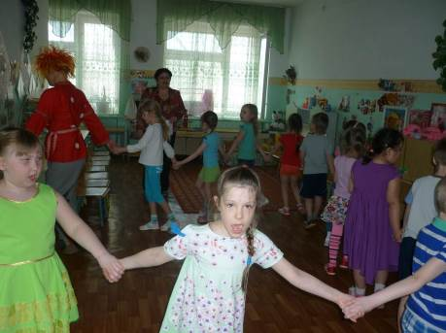

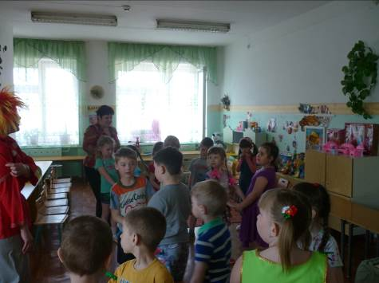

Взрослый прикрепляет одной половине детей прищепку к правому рукаву одежды, другой половине к левому. Дети по просьбе взрослого встают в круг и поворачиваются спиной к его центру.
Взявшись за руки, дети идут по кругу и произносят слова:
Хоровод, хоровод,
Не смотрели мы вперед.
Хоровод мы разобьем,
Себе пары мы найдем!
С последней фразой дети поворачиваются лицом к центру круга и ищут себе пару по принципу: у кого прищепка на правом (левом) рукаве, тот берет за руки того, у кого прищепка на том же правом (левом) рукаве.
Педагог. Вот и готовы наши команды. Команда «Правые» (прищепка на правом рукаве), команда «Левые» (прищепка на левом рукаве).

Поможем Кузе построить дом?
Дети соглашаются помочь Кузе.

Дом сломался - вот беда.
Где крылечко, где труба?
Кто умеет мастерить?
Может домик починить?

Педагог. Дети посмотрите, какой дом был у Кузи.
(Детям показать рисунок дома).
Ветер унес все кирпичи, осталась крыша и окно.
(крыша и окно на фланелеграфе)

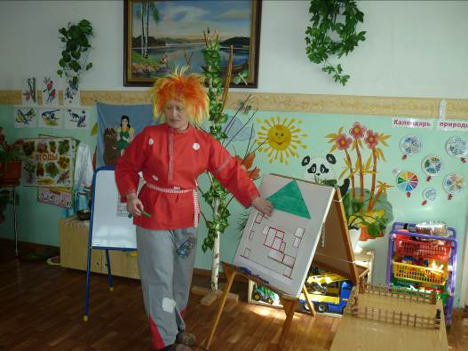

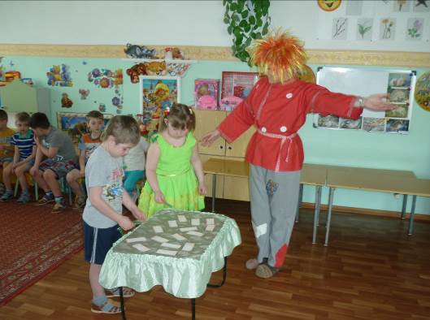

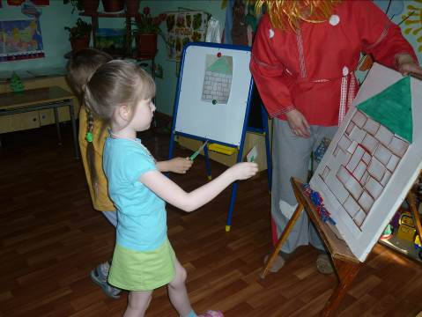

Вам нужно при помощи прищепки принести кирпичи и построить дом по образцу.
Кузя. Спасибо вам, дети, какие вы смелые да умелые. Может быть, и забор мне почините?
Педагог. Ребята, поможем Кузе? Соберем забор из прищепок, одна прищепка – синяя, вторая прищепка – красная. Вот такой разноцветный забор.
Дети прикрепляют большие прищепки на полоску картона.

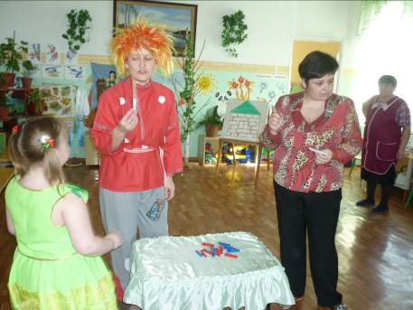

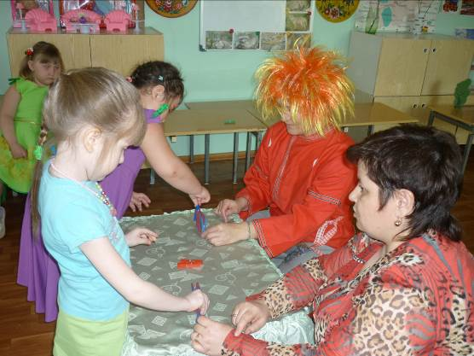

Кузя. Вот спасибо вам, ребята. Но еще с моего двора ветер унес скамью, ведро, лопату и грабли. Помогите найти эти предметы.
Педагог. (находит записку). Ветер – волшебник пошутил над Кузей, но оставил Кузе записку-подсказку, в которой обозначено, что лежит в правом углу, а что в левом.
- Кузя, тут все понятно, что лежит в правом углу, а что в левом.
Кузя стесняется.

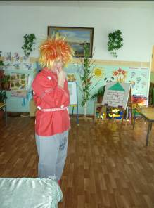

- Кузя, ты путаешь правую и левую руку? (Кузя кивает головой).
Не огорчайся, мы тебе поможем.
Педагог раздает детям по одной прищепке и по «карте» - лист бумаги, и читает записку-подсказку: «Скамья находится в правом верхнем углу». Каждый из детей находит указанное место на своей «карте» и прикрепляет туда прищепку. Кузя смотрит на «карты» и находит скамью в правом(верхнем) углу комнаты. Ведро находится в левом нижнем углу, лопата – в левом верхнем углу, грабли – в правом нижнем углу.

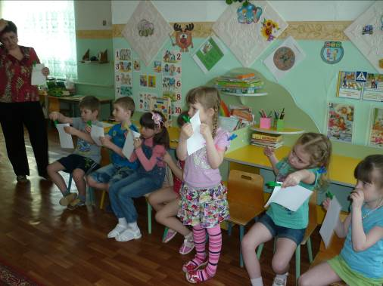

Кузя. Спасибо вам, ребята. Вот и ведро мое нашлось, теперь можно накормить домашних животных. Только вот беда. Во время бури животные убежали в лес и смешались с дикими животными. Помогите, пожалуйста, вернуть моих домашних животных.
Педагог. Дети помогут тебе, Кузя. Карточки с изображением диких животных нужно отнести в «лес», а карточки с изображением домашних животных – во двор к Кузе.
Одна команда выбирает диких животных, другая – домашних. При помощи прищепки переносят карточки, прищепку передают друг другу в команде.

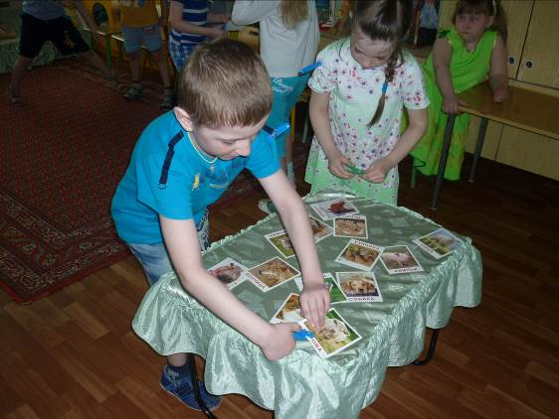

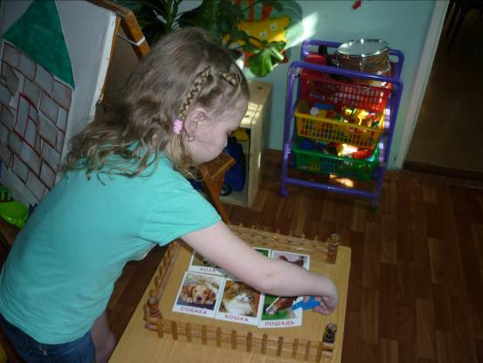

Кузя. Большое вам спасибо. Я предлагаю вам поиграть с цифрами.
На карточку с цифрой нужно надеть столько прищепок, какую цифру вы видите.

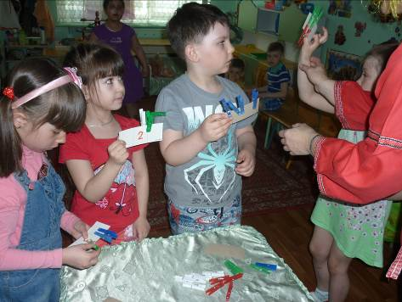

Кузя (после игры). Какие вы ловкие. Пришло время угостить вас фруктами.
Но что, же это? Вовремя бури фрукты смешались с овощами. Помогите разобрать фрукты и овощи.
Педагог. Ребята, при помощи прищепок карточки с изображением фруктов нужно прикрепить на дерево, а карточки с изображением овощей – на грядку.

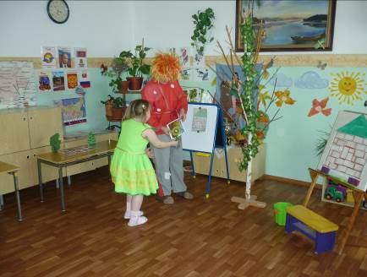

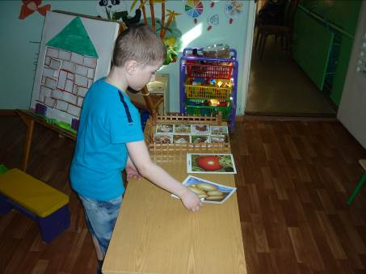

Кузя. Спасибо, вам, большое. Вы очень-очень мне помогли.
Я приготовил для вас угощение.
Кузя угощает детей.

